Міністерство освіти і науки України

Донецький Національний Технічний Університет

МЕТОДИЧНІ ВКАЗІВКИ
до лабораторної роботи
«Визначення электрокінетичного потенціалу золя
гідроксиду заліза методом электрофорезу»
к курсу „Поверхневі явища та дисперсні системи”

Донецьк-ДонНТУ-2010

Міністерство освіти і науки України

Донецький Національний Технічний Університет

МЕТОДИЧНІ ВКАЗІВКИ
до лабораторної роботи
«Визначення электрокінетичного потенціалу золя гідроксиду заліза
методом электрофорезу»
до курсу „Поверхневі явища та дисперсні системи”
для студентів спеціальностей
6.070801 – «Екологія і охорона навколишнього середовища» 6.091604 – «Хімічна технологія палива та вуглецевих матеріалів»
6.091605 – «Хімічна технологія високомолекулярних сполук»
6.091606 – «Хімічна технологія тугоплавких неметалевих і силікатних
матеріалів»

Розглянуто на засіданні
кафедри «Фізична та органічна хімія»
протокол № __ від ________ 2010р.

Затверджено на засіданні
навчально-видавничої ради ДонНТУ
протокол № ___ від__________2010р.

ДонНТУ-2010

УДК 543.22 (07)
Методичні вказівки до виконання лабораторної роботи «Визначення электрокінетичного потенціалу золя гідроксида заліза методом электрофореза» до курсу «Поверхневі явища та дисперсні системи» для студентів спеціальностей 6.070801 «Екологія і охорона навколишнього середовища»; 6.091604 – «Хімічна технологія палива та вуглецевих матеріалів»; 7.091605 – «Хімічна технологія високо-молекулярних сполук»; 6.091606 – «Хімічна технологія тугоплавких неметалевих і силікатних матеріалів» / Склад.: О.В.Куковінець, В.Г.Матвієнко, В.П.Калініченко

У методичних вказівках наведені основні положення будови подвійного електричного шару на межі розчин-тверда поверхня, будови колоїдної міцели, введено поняття електрокінетичного потенціалу та неведена методика його визначення за швидкістю електрофорезу.

СКЛАДАЧІ: доцент О.В.Куковінець, професор Матвієнко В.Г., доцент Калініченко

1. ТЕОРЕТИЧНА ЧАСТИНА.
1.1. Подвійний електричний шар
Міжмолекулярні сили, які діють на границі розділу двох фаз, відрізняються від сил, які діють усередині кожної фази. Отже, на міжфазній границі та в об’ємах фаз концентрації будь-яких рухливих часток повинні бути різними, а дипольні молекули повинні орієнтуватися у міжфазної границі через наявність поверхневої енергії. В результаті на границі розділу двох фаз виникає тонкий поверхневий шар, який складається з розмежованих електричних зарядів протилежного знаку – подвійний електричний шар (ПЕШ).
Розмежування зарядів може відбуватися різноманітними шляхами. Розглянемо явище, яке відбувається при зануренні твердого тіла в розчин, що містить електроліт, іони якого споріднені твердій поверхні. В цьому випадку іони, які за своїми властивостями близькі до іонів, що формують тверду поверхню, здатні самодовільно переходити з рідкої фази на тверду поверхню і заряджати її. Іони, які надають поверхні певний заряд, називаються потенціалвизначальними (ПВ). Якщо в розчині присутня стехіометрична суміш катіонів та аніонів, то після адсорбції на твердій поверхні потенціалвизначальних іонів в рідкій фазі залишається надлишок іонів протилежного знаку. Іони знаку заряда, протилежного знаку заряда потенціалвизначальних іонів, під дією електростатичних сил притягання та відштовхування будуть підходити до твердої поверхні та компенсувати її заряд. Іони, які компенсують заряд поверхні називаються протиіонами (ПО). Концентрація останніх на межі розділу фаз поблизу міжфазної поверхні більше за їх концентрацію в об’ємній фазі. Таким чином, за визначених умов на поверхні твердого тіла, зануреного у розчин, утворюється шар потенціалвизначальних іонів та шар протиіонів (рис.1). Обидва шари іонів – потенціалвизначальних та протиіонів – разом утворюють на границі тверде тіло – розчин іонний подвійний електричний шар. В цілому, при адсорбції тверда поверхня набуває заряду одного знаку, а рідка фаза – протилежного.
Згідно з сучасної точкою зору на будову ПЕШ, потенціалвизначальні іони належать твердій поверхні, будова ж протиіонного шару ПЕШ має більше складну структуру. Отже, частина заряду із боку розчину пов’язана з поверхневими силами, а решта заряду розподілена в рідкій фазі. Частина протиіонів, розташованих в безпосередній близькості від зарядженої поверхні, знаходиться під впливом не тільки електричного поля потенціалвизначальних іонів, а й під впливом специфічних адсорбційних (молекулярних) сил з боку поверхні, в результаті чого вони утримуються поверхнею на дуже близькій відстані (порядку 1-2 молекул) і щільно примикають до поверхні твердого тіла. Цей шар протиіонів, що притягується до поверхні під дією адсорбційних та електричних сил і належить твердій поверхні, називається адсорбційним протиіонним шаром.
Інші протиіони містяться в рідкій фазі і знаходяться під переважним впливом сил дифузії, а також сил взаємного відштовхування. Дія цих сил приводить до розсіювання протиіонів і їх концентрація поступово зменьшується від максимального значення біля поверхні твердого тіла до деякої величини, що дорівнює концентрації іонів у глибині розчину. Шар протиіонів, що слабко утримуються поверхнею і розташовані розсіяно, називається дифузним шаром. Між протиіонами дифузного шару і вільними іонами того ж знаку, які знаходяться в рідині, існує динамічна рівновага. Будову подвійного електричного шару ілюструє рисунок 1. На цьому рисунку заштрихована частина віддзеркалює тверду фазу, а не заштрихована – розчин; позитивні і негативні іони, які утворюють подвійний електричний шар і вільні іони розчину , тобто іони, що не входять у подвійний електричний шар позначені відповідно як «+» і «-» .
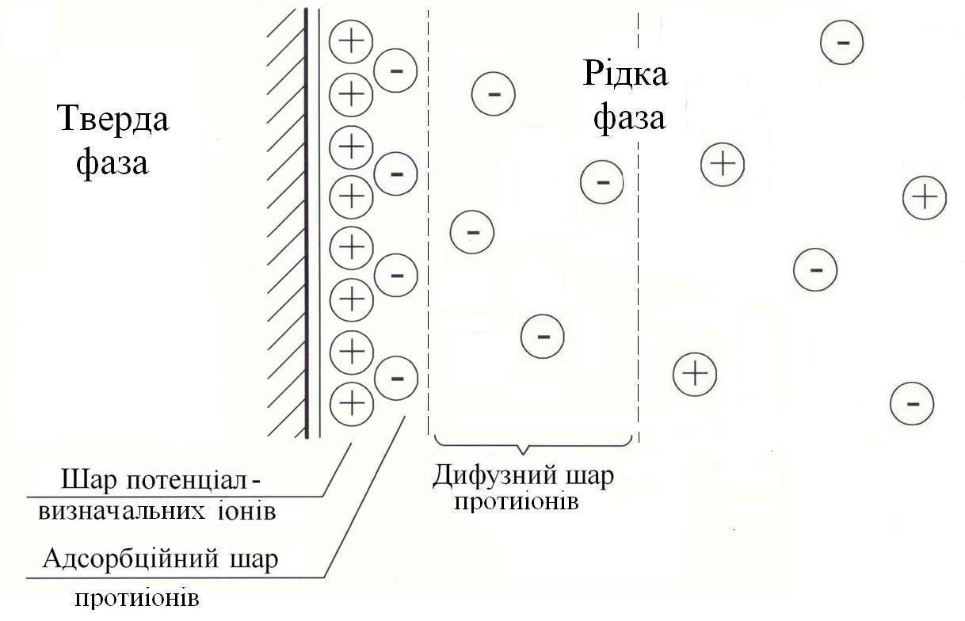
Рисунок 1 - Схема будови подвійного електричного шару.
Подвійний електричний шар іонів виникає також при зануренні в рідину твердого тіла, поверх-неві молекули якого здатні дисоціювати. При цьому іони одного знаку заряду залишаються на поверхні твердого тіла, та обумовлюють її заряд – потенціалвизначальні іони – , а іони іншого знаку заряда – протиіони – виходять в рідку фазу та утворюють відповідно адсорбційний та дифузний шари. Такий ефект виникає завжди, коли заряджені частинки можуть переходити через границю розділу між двома фазами, як , наприклад при іонізації поверхневих груп колоїдних частинок, або на границі розділу кристалик солі – розчин, чи на металевому електроді.
На основі теорії подвійного електричного шару розглянемо будову колоїдних міцел.

1.2. Будова колоїдної міцели
В усякому колоїдному розчині розрізняють дисперсійне середовище і дисперсну фазу. Дисперсна фаза складається з ультрамікрокристаликів роздробленої речовини, розмір яких лежить в інтервалі від 10⁻⁷ до 10⁻⁹ м. Ці кристалики мають поверхню розділу з оточуючою рідиною – дисперсійним середовищем. На границі розділу кристалик–рідина утворюється подвійний електричний шар іонів, як розглядалося нами вище, або за рахунок вибірної адсорбції іонів з дисперсійного середовища, або за рахунок іонізації поверхневих молекул речовини, яка утворює дисперсну фазу. Сукупність ультрамікрокристалика та іонів подвійного електричного шару, який виникає на границі кристалика і розчину, називається колоїдною міцелою. Ультрамікро-кристалик колоїдних розмірів – це внутрішня частина міцели, що складається з агрегату атомів, молекул чи іонів, які утворюють дисперсну фазу, і тому називається агрегатом. Агрегат міцели разом із шаром потенціалвизначальних іонів складають ядро. Ядро міцели разом з адсорбційним шаром протиіонов називається власне колоїдною частинкою (або гранулою). До складу гранули
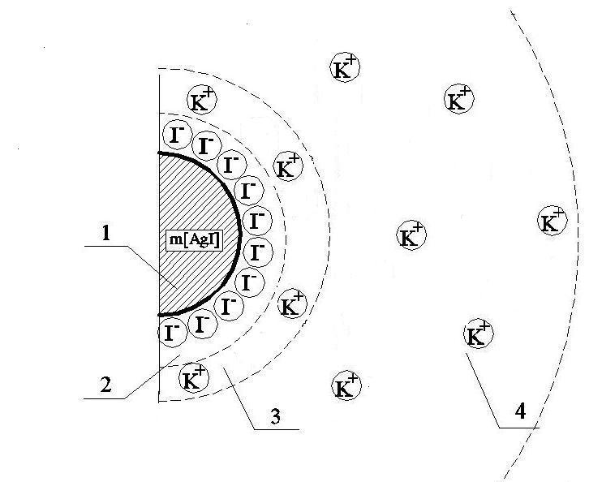
1- агрегат; 2- шар потенціалвизначальних іонів; 3- адсорбційний шар протиіонів;
4-дифузний шар протиіонів;
1,2 ядро; 1,2,3- гранула або частинка колоїдної міцели; 1,2,3,4- колоїдна міцела.
Рисунок 2 - Схема будови міцели золю йодистого срібла.
входять не всі протиіони, а тільки деяка їхня частина, яка міцно зв'язана з поверхнею агрегату, отже, заряд потенціалвизначальних іонів компенсується тільки частково, і тому гранула
завжди заряджена. Гранула разом з дифузним шаром складають міцелу. Міцела, на відміну від гранули, у цілому електронейтральна, тому, що заряд гранули компенсується протиіонами дифузного шару. Будова міцели ілюструється рисунком 2, на якому зображена міцела золя йодистого срібла AgI у розчині йодистого калію KI.
Будову міцели можна виразити спеціальною формулою. Наприклад, для розглянутого вище
золю AgI можна написати таку формулу міцели:
$\left\{\left[\text{mAgI}\right]{\text{nI}}^{−}{\text{xK}}^{+}\right\}\left(n−x\right)K^{+}$ ,
де - $\left\{\left[\text{mAgI}\right]{\text{nI}}^{−}\right\}$ - ядро з від’ємним зарядом, рівним n одиниць заряду;
$\left\{\left[\text{mAgI}\right]{\text{nI}}^{−}{\text{xK}}^{+}\right\}$ - гранула з від’ємним зарядом, рівним (n-x) одиниць заряду;
$\left\{\left[\text{mAgI}\right]{\text{nI}}^{−}{\text{xK}}^{+}\right\}\left(n−x\right)K^{+}$ - міцела, електронейтральне утворення.
У цій формулі m позначає кількість молекул важкорозчинного йодистого срібла, які утворюють агрегат міцели;
n – кількість потенціалвизначальних іонів I ⁻ ;
x – кількість протиіонів К⁺ адсорбційного шару;
(n-x) – кількість протиіонів К⁺ дифузного шару.

1.3. Електрокінетичний потенціал
У результаті адсорбції іонів чи дисоціації поверхневих молекул твердої фази її поверхня заряд-жається до визначеного потенціалу, величина якого залежить від багатьох чинників. При віддален-ні від твердої поверхні в межах подвійного електричного шару цей потенціал, який називається загальним, або термодинамічним, зменшується від величини ϕ⁰ на поверхні розділу до нуля за межами подвійного шару, на відстані х. В дуже розведених розчинах ця відстань, в загальному випадку, може досягати х= ∞. На рисунку 3 для зручності розгляду вісь потенціалу співпадає з проекцією поверхні твердої фази на площину рисунку, а на осі абсцис відкладена відстань від поверхні твердої фази, х. Лінія NCD відповідає падінню загального потенціалу ϕ у межах усього подвійного шару, лінія NC – лінійне падіння потенціалу в адсорбційному шарі і лінія CD – показує змінення потенціалу ϕ у дифузному шарі за експонентою, згідно розподілу протиіонів. Потенціал на границі між адсорбційною та дифузною частиною дорівнює ϕ_{δ} та має назву дифузного потенціалу.
Подвійний ефектричний шар може бути зруйнованим, якщо до системи прикласти зовнішнє постійне електричне поле. Під впливом зовнішнього електричного поля протиіони дифузного шару ПЕШ, як менше зв’язані з твердою поверхнею, можуть відриватися від гранули та рухатися до електрода з протилежним знаком заряда. При цьому на межі розриву А–В (рисунок 3), яка називається площиною ковзання та співпадає з межою адсорбційний-дифузний шари ПЕШ, виникає потенціал. Такий потенціал отримав назву – електрокінетичний потенціал або ζ- потенціал. При розрахунках припускають, що електрокінетичний потенціал приблизно дорівнює потенціалу на границі адсорбційного і дифузного шарів ζ ≈ ϕ_{δ} . На рисунку 3 ξ- потенціал визначається відрізком СВ. При цьому точка С – це точка перетинання лінії зміни загального потенціалу і границі ковзання АВ, тобто ξ- потенціал це частина загального потенціалу ПЕШ.
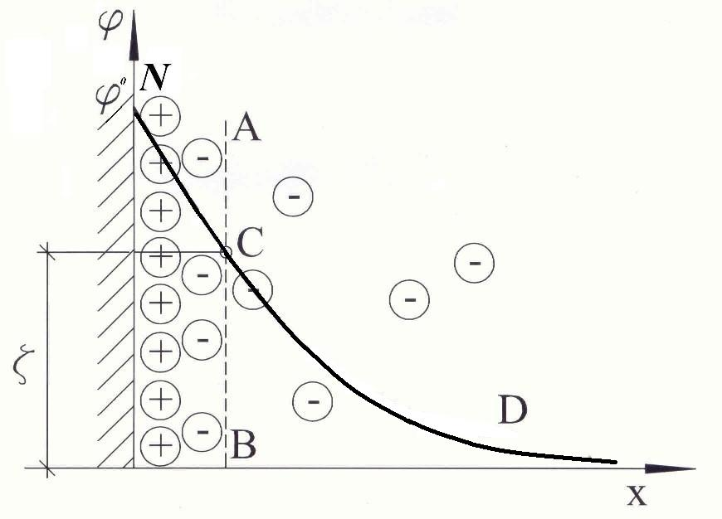
Рисунок 3 - Змінення потенціалу в межах подвійного електричного шару
Величина электрокінетичного потенціалу залежить від різноманітних чинників: від концент-рації електролітів, зарядів і радіусів іонів електролітів, діелектричної проникності розчинника, температури, рH дисперсійного середовища, тощо. Розглянемо, як впливає на величину ξ-потенціалу концентрація електролітів. По відношенню до твердої поверхні розрізняють індиферентні та неіндиферентні електроліти. Індиферентним називається електроліт, що не має іонів, здатних адсорбуватися на твердій поверхні. Неіндиферентним називається електроліт, один з іонів якого здатен адсорбуватися на твердій поверхні. Підвищення концентрації індиферентних та неіндиферентних електролітів порізному впливають на змінення ξ-потенціала.
З підвищенням концентрації індиферентного електроліту в розчині протиіони ПЕШ з дифуз-ного шару під впливом однакових з ними за знаком іонів електроліту переходять в адсорбційний шар, компенсують заряд потенціалвизначальних іонів, і в результаті загальний потенціал на границі адсорбційного і дифузійного шарів (на площині ковзання), тобто ξ- потенціал, зменшується. Перехід протиіонів в адсорбційний шар під впливом індиферентного електроліту, що додається до розчину, спричиняє і зменшення товщини дифузного шару. Таким чином, товщина дифузного шару і величина ξ- потенціалу зменшуються при збільшенні в розчині концентрації індиферентного електроліту. При деякій концентрації електроліту ξ- потенціал стає рівним нулю, а дифузний шар перестає існувати. Тоді подвійний електричний шар складається тільки із шару потенціалвизначальних іонів і адсорбційного шару протиіонов. Це відповідає так називаємому ізоелектричному стану системи. Змінення ξ- потенціалу при збільшенні концентрації індиферентного електроліту ілюструє рисунок 4 (а, б).
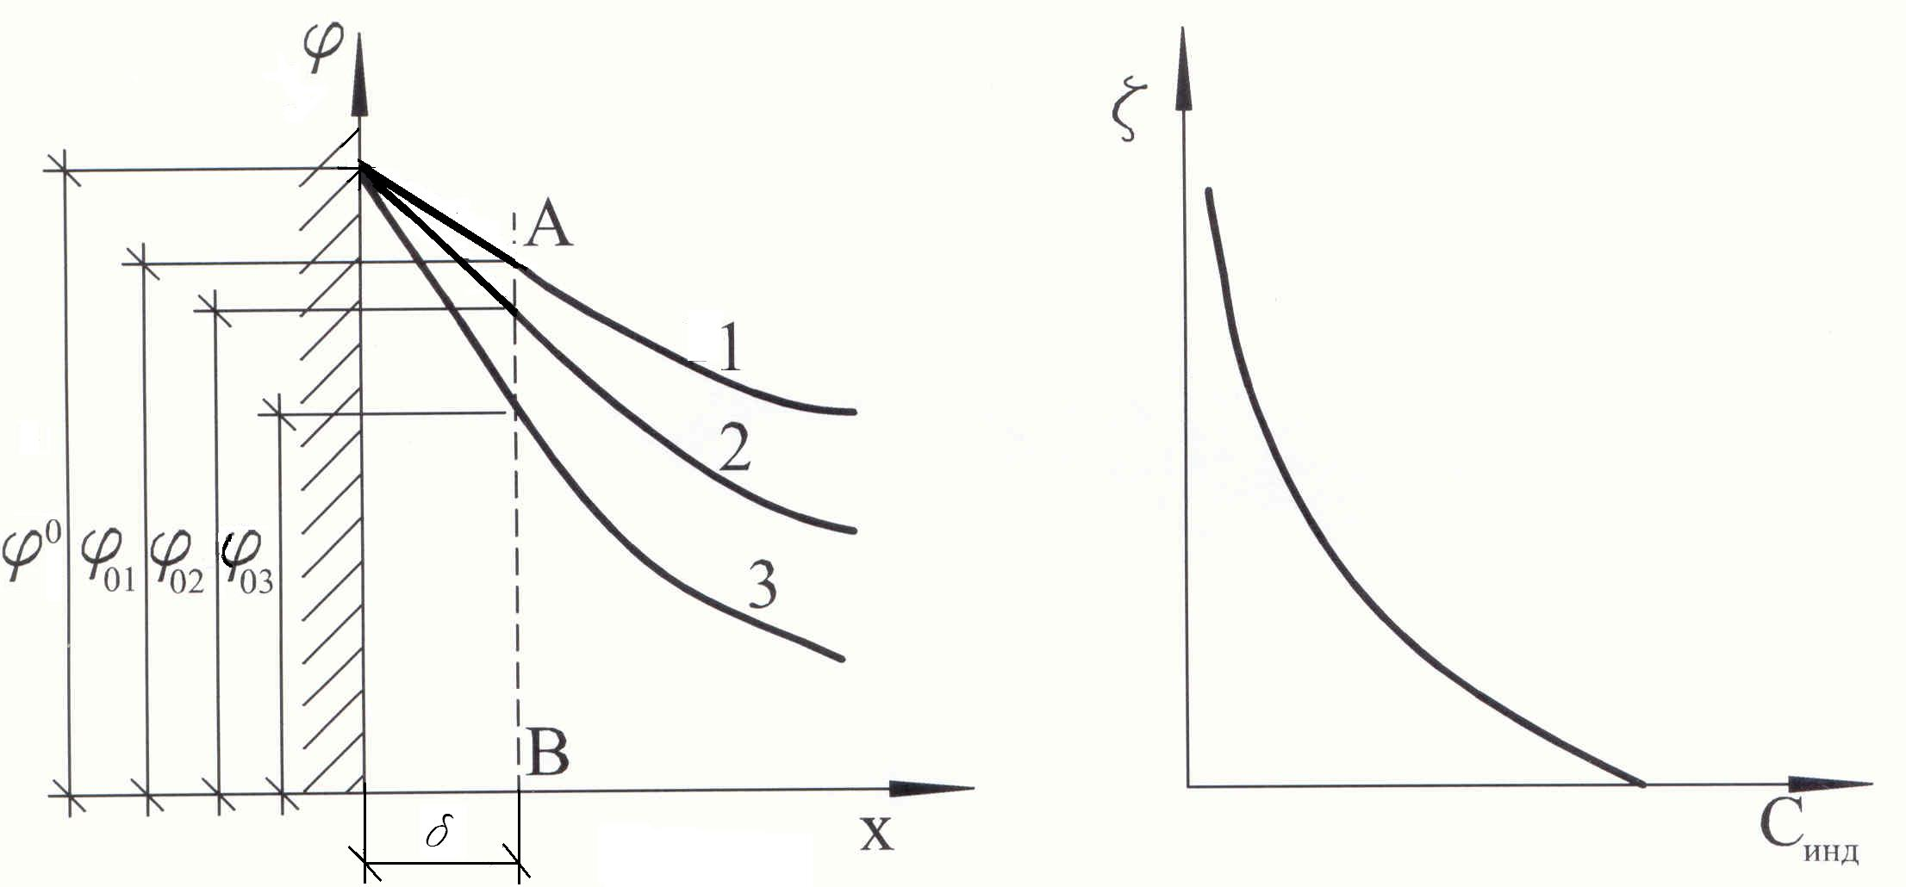
а) б)
Рисунок 4 - Вплив концентрації індиферентного електроліту С_{инд.} на електрокіне-тичний потенціал (концентрація електроліту збільшується від кривої 1 до кривої 3).
При додаванні неіндиферентного електроліту іони останнього по-різному впливають на вели-чину ξ- потенціалу. З одного боку, іони, здатні адсорбуватися на поверхні, підвищують потенціал поверхні ϕ⁰. Отже, при збільшенні потенціалу твердої поверхні електрокінетичний потенціал теж зростає. З іншого боку, іони електроліту, однойменні за знаком із протиіонами, викликають перехід протиіонов в адсорбційний шар, що, у свою чергу, як це було показано раніше, приводить до зменшення ξ- потенціалу. При малих концентраціях неіндиферентного електроліту визначальною являється, в основному, перша тенденція, а при великих концентраціях, коли адсорбція іонів наближається до граничного значення, переважає друга тенденція. Тому при зростанні в розчині концентрації неіндиферентного електроліту, ξ- потенціал спочатку зростає, а потім падає, проходячи через максимум, як це показано на рисунку 5.
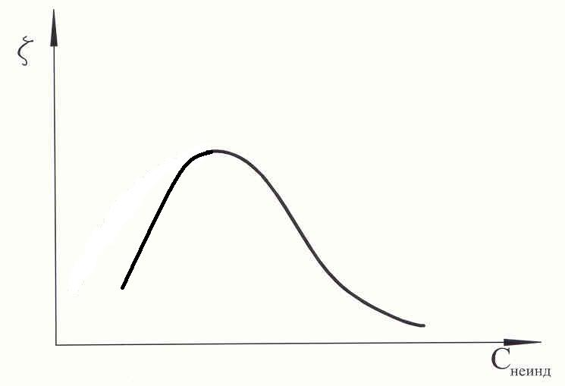
Рисунок 5 - Вплив концентрації неіндиферентного електроліту С_{неинд.} на електро- кінетичний потенціал.

1.4. Визначення електрокінетичного потенціалу методом електрофорезу
Електрофорезом називається явище переміщення колоїдних частинок (а отже, і всієї дисперсної фази) відносно нерухомого дисперсного середовища в постійному електричному полі. Зсув дисперсної фази відносно середовища відбувається в тих системах, в яких частинки дисперсної фази мають колоїдні розміри. Розглянемо, що саме відбувається при електрофорезі. Протиіони дифуз-ного шару колоїдної міцели, які знаходяться в рідині під впливом зовнішнього постійного елект-ричного поля прагнуть пересунутися до протилежно зарядженого електрода і відриваються від міцели. Тоді позбавлена іонів, що компенсують її заряд, гранула, під впливом цього ж поля, теж прагне пересунутися в протилежну сторону. «Розрив» міцели в електричному полі на дві частини, які переміщюються відносно одна одної відбувається на границі між адсорб- ційним і дифузним шаром, тобто на тій границі, що характеризується електрокінетичним потен-ціалом. Чим більше цей потенціал, тим швидше переміщуються заряджені колоїдні частинки до відповідного електроду. Таким чином, ξ- потенціал визначаєть швидкість переміщення маси дисперсної фази до електрода.
Виведемо рівняння, яке зв'язує ξ- потенціал зі швидкістю електрофореза. Уявно пере-несемо дифузні протиіони так, щоб вони знаходилися на деякій середній відстані δ від поверхні.
Відстань δ залежить від загальної іонної концентрації розчину та може змінюватися в значному інтервалі . Таким чином отримаємо конденсатор, обкладинками якого з одного боку є поверхня твердої фази разом з потенціалвизначальними та протиіонами адсорбційного шару ПЕШ, з другого - поверхня, утворена дифузними протиіонами, уявно перенесеними в один шар. Потенціал обкладинок такого конденсатора, звичайно, дорівнює ξ- потенціалу. Якщо розглядати невелику площу поверхні, то конденсатор можна розглядати як плоскопаралельний. Як відомо, потенціал обкладинок такого конденсатора
$ξ=\frac{\text{δσ}}{ε_{0}ε}$ , (1)
де ε₀, ε - відповідно, діелектрична проникність вакууму та діелектрична проникність речовини між обкладинками конденсатора (у розглянутому випадку - розчинник); σ - заряд обкладинок, який дорівнює добутку зарядів дифузійних протиіонов на їхню кількість, яка приходяться на одиницю поверхні.
Якщо до розчину прикладена різниця потенціалів Е, а відстань між електродами складає l, то градієнт потенціалу зовнішнього поля
$Н=\frac{Е}{l}$, (2)
Електрична сила, яка діє на одиницю міжфазної поверхні, якщо ця поверхня знаходиться в електричному полі з градієнтом потенціалу Н, і прагне змістити обидві фази одну відносно другої
$f_{1}=σH$ (3)
Ця сила надає прискорення частинкам дисперсної фази, але при зростанні швидкості виникає сила опору руху в в’язкому середовищі $f_{2}$. У результаті вирівнювання сил $f_{1}$ та $f_{2}$ швидкість частинок стає постійною. Припустимо, що поверхня переміщується відносно шару дифузійних протиіонів із швидкістю u, тоді градієнт швидкості в шарі δ буде рівний $\frac{u}{δ}$. Відповідно до закону Ньютона, сила тертя $f_{2}$, прикладена до одиниці поверхні, пропорційна цьому градієнту:
$f_{2}=η\frac{u}{δ}$ , (4)
де η - коефіцієнт в'язкості середовища, у якій відбувається рух.
Дорівнюючи $f_{2}$ і $f_{1}$, одержимо:
$η\frac{u}{δ}=σН$ (5)
Підставивши в рівняння (5) значення σ з рівняння (1) і вирішивши його відносно ξ, маємо:
$ξ=\frac{ηu}{ε_{0}εН}$ . (6)
Швидкість електрофореза u визначається за експериментальними даними:
$u=\frac{s}{τ}$ , (7)
де s – зсув границі золю за час електрофореза τ .
Після підстановки в рівняння (6) значення Н з рівняння (2) і значення u з рівняння (7) одержуємо остаточне рівняння для обчислення електрокінетичного потенціалу:
$ξ=\frac{η\text{ls}}{ε_{0}εEτ}$ . (8)

2. ЕКСПЕРИМЕНТАЛЬНА ЧАСТИНА
Ціль роботи – експериментальне визначення швидкості електрофорезу колоїдного розчину гідрату окису заліза Fe(ОН)₃ і обчислення за експериментальною величиною швидкості електрофореза значення електрокінетичного потенціалу.
2.1.Приготування золя гідрату окису заліза
Досліджуваний золь одержують методом конденсації при проведенні гідролізу хлорного заліза FeCl₃ за рівнянням
FeCl₃+3H₂O=Fe(OH)₃+3HCl
Стабілізатором твердих частинок Fe(ОН)₃ є хлорне залізо, узяте в надлишку. Будову міцели досліджуваного золю можна виразити формулою
$\left\{\left[\text{mFe}(\text{OH})_{3}\right]{\text{nFe}}^{3+}{\text{xCl}}^{−}\right\}\left(3n−x\right){\text{Cl}}^{−}$ .
Гідроліз хлорного заліза проводять шляхом додавання деякої кількості розчину FeCl₃ до великїкількості води при нагріванні і перемішуванні.
Одержання колоїдного розчину гідрату окис заліза складається з виконання наступних опера-цій у визначеній послідовності: в конічну колбу ємністю 250мл наливають 50 мл дистильованої води та нагрівають вміст колби до кипіння на електроплитці; потім відміряють мірним циліндром 60 мл 3%-ного розчину хлорного заліза та вливають його в киплячу воду невеликим струмом при постійному перемішуванні. Після того як все хлорне залізо додано до води, дають розчину покипіти ще 2-3 хвилини, після чого охолоджують отриманий колоїдний розчин на повітрі (не охолоджувати під струменем водопровідної води, особливо в зимовий час).

2.2. Проведення електрофорезу
Колоїдний розчин поміщають в електрофоретичну трубку, зверху наливають розчин електро-літу, що називається бічна рідина, і спостерігають за швидкістю переміщення границі розділа золь-бічна рідина під дією прикладеної до розчину різниці потенціалів. В одному коліні електро-форетичної трубки границя розділа піднімається, тому що колоїдні частинки переходять у бічну рідину, а в другому – опускається, оскільки колоїдні частинки переміщаються в дисперсійному середовищі і рухаються углиб колоїдного розчину.
Бічна рідина необхідна для створення границі розділа. При виборі бічної рідини повинні виконуватися такі вимоги: за своїм складом вона повинна бути близька до складу дисперсійного середовища та її електропровідність повинна бути рівною електропроводності золя, тому що тільки в цьому випадку падіння потенціалу в електрофоретичній трубці буде відбуватися рівно-мірно і градієнт потенціалу як у золю, так і в бічній рідині буде мати однакове постійне значення.
Електрофоретичная трубка, яка зображена на рисунку 6, являє собою u-подібну скляну трубку 1, до якої припаяна вузька трубка з краном 2 та лійкою 3. Остання служить для заповнення приладу досліджуваним колоїдним розчином. Обидві трубки укріплені на штативі. Зверху в обидва коліна u-подібної частини приладу опускають електроди 4.
Експериментальне проведення електрофореза складається в послідовному виконанні наступ-них операцій: спочатку при закритому крані 2 наливають охолоджений колоїдний розчин у бічну трубку майже до країв лійки 3; злегка відкривши кран та стежачи за тим, щоб розчин не потрапив у нижню частину u-подібної трубки вище крана, заповнюють його канал колоїдним розчином; у той момент, коли канал заповниться розчином, кран швидко й обережно закривають. Потім на одну третину заповнюють u-подібну трубку бічною рідиною –0,01-0,05 н розчином соляної кислоти та вставляють в обидва коліна трубки електроди.
Обережно повертаючи кран, відкривають його настільки, щоб колоїдний розчин з бічної трубки почав повільно витікати, заповнюючи u-подібну частину приладу. Цю операцію треба виконувати повільно, щоб отримати різку границю розділу між золем і бічною рідиною. Як тільки золь і відповідно бічна рідина піднімуться настільки, що електроди виявляться наполовину
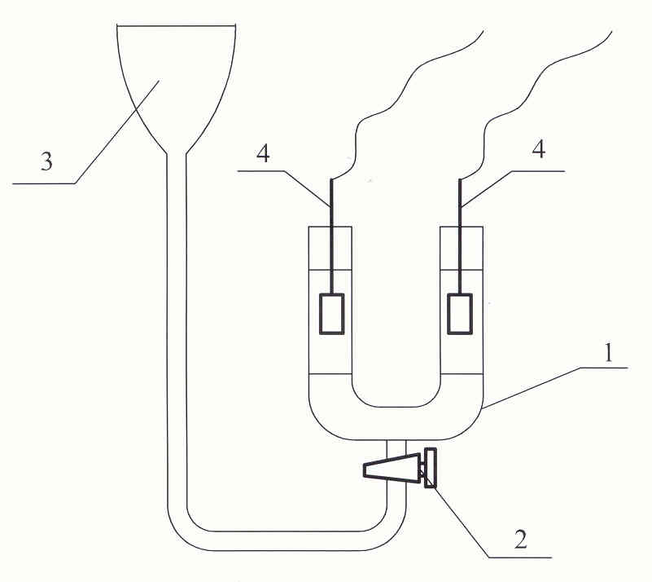
Рисунок 6 - Прилад для визначення швидкості електрофореза.
зануреними в бічну рідину, кран закривають. За допомогою шкали, яка розміщена на штативі приладу, відмічають початкове положення границі розділу золь – бічна рідина в обох колінах електрофоретичної трубки. Підключають прилад до випрямляча і подають на електроди постійну напругу в 110-120 В. Помічають час початку опиту і проводять його протягом 20 хв (τ), при цьому спостерігають за зсувом границі розділа (в одному коліні вона переміщається уверх, в другому - униз). Через 20 хв. закінчують дослід, виключають струм та відзначають положення границі розділа в обох колінах на шкалі приладу. Обчислюють переміщення границі розділу S в обох колінах приладу за час досліду. За допомогою шнурка замірюють відстань між електродами уздовж u-подібної трубки. На підставі отриманих експериментальних даних за формулою (8) обчислюють електрокінетичний потенціал. Експериментальні і розрахункові дані записують в таблицю, значення η і ε (для води) беруть з довідника.
Таблиця.
S, мм |  |  | ε₀ε,  Ф/м | η,  Па∙с | τ, с | Е, В | l,см | ξ, В
у лівому коліні | у правому коліні | середнє
1 | 2 | 3 | 4 | 5 | 6 | 7 | 8 | 9
Запитання
- Які можливі причини виникнення подвійного електричного шару (ПЕШ) на міжфазній поверхні? Навести приклади механізмів утворення ПЕШ в різних дисперсних системах.
- Визначити основні положення теорії будови ПЕШ. Від яких чинників залежить товщина дифузної частини ПЕШ?
- Дати визначення колоїдної міцели золю, навести її формульний запис та схему.
- Які змінення відбуваються в ПЕШ колоїдних систем під дією постійного зовнішнього електричного поля та як це віддзеркалюється на стані систем ?
- Які чинники впливають на величину ζ-потенціалу? Як змінюється ζ-потенціал від’ємно заряджених часток золю при додаванні до нього нитратів калію, магнію, алюмінію?

Перелік посилань

1. Фролов Ю.Г. Курс коллоидной химии. -М.: Химия, 1982. –426 с..
2. Воюцкий С.С. Курс коллоидной химия.- М.:Химия, 1964, 1975.- 540 с.
3. Основи колоїдної хімії: фізико-хімія поверхневих явищ і дисперсних систем:
Підручник /М.О.Мчедлов-Петросян, В.І.Лебідь, О.М.Глазкова, С.В.Єльцов,
О.М.Дубина, В.Г.Панченко: за ред. М.О.Мчедлова-Петросяна.-Х., ХНУ імені
В.Н.Каразіна, 2004р. – 300с.
- Писаренко А.П., Поспєлова К.А., Яковлєв А.Г. Курс коллоидной химии. –М.: Высшая
школа, 1961. –241с.
5. Болдырев А.И. Физическая и коллоидная химия. – М.: Высшая школа, 1974. – 504с.

«Визначення электрокінетичного потенціалу золю методом электрофорезу»

Куковінець Олена Володимирівна
Матвієнко Віктор Григорович
Калініченко Віктор Петрович

